El TRANSISTOR BIPOLAR Y EL TRANSISTOR MOSFET DE POTENCIA, TRABAJANDO EN CONMUTACIÓN. CONTROL MEDIANTE MODULACIÓN DE ANCHURA DE PULSOS (P.W.M.)
ESTUDIO DE UN CIRCUITO DE APLICACIÓN PRÁCTICA:
CONVERTIDOR DC-DC ELEVADOR

OBJETIVOS:

- Estudio de un generador de onda triangular con el empleo de dos A.O., uno funcionando como integrador, y otro como comparador con histéresis. Diferencias entre el comportamiento ideal y el comportamiento real.
- Influencia, de las características de los amplificadores operacionales empleados, en el comportamiento real del circuito.
- Conocer el funcionamiento de un control PWM utilizando A.O y comparadores de aplicación específica (LM 311)
- Estudio de un circuito con transistor bipolar trabajando en diferentes regiones según la señal de control aplicada y los valores de los diferentes elementos del circuito. Condiciones para trabajar en saturación
- Saber evaluar teóricamente las formas de onda de las diferentes corrientes así como las tensiones en los puntos de prueba más significativos.
- Saber evaluar teóricamente la potencia disipada en diferentes elementos.
Comprobación experimental de los resultados, justificando las posibles diferencias.
- Saber qué medidas experimentales es necesario realizar para evaluar experimentalmente los valores de determinados parámetros de diferentes componentes del circuito, capacidades, autoinducciones, tensiones de saturación, tensión de ruptura Zener, β, así como las potencias medias disipadas por los distintos elementos del circuito.
- Comprobar experimentalmente el funcionamiento de un transistor Mosfet de potencia, observando las ventajas respecto al transistor bipolar
- Conocer, a un primer nivel, el funcionamiento de un convertidor DC-DC elevador, y sus posibles aplicaciones, utilizando como interruptor un transistor MOSFET.
- Realizar un montaje práctico, de convertidor DC-DC, para alimentar una lámpara de 24 voltios, comprobando como con el control PWM, podemos realizar variaciones progresivas de la luminosidad de la lámpara, de forma automática.
- Observar la importancia de la utilización de las redes de ayuda a la conmutación, (redes snubber).
- Comprobar la importancia de que las frecuencias de conmutación sean lo suficientemente elevadas como para que sean inaudibles.

CIRCUITO TEÓRICO: (1ª Parte)

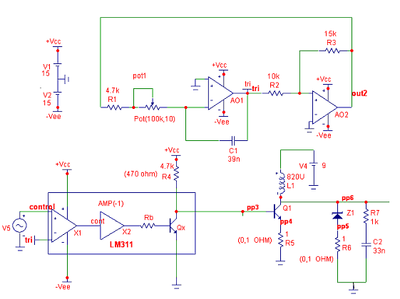

FIGURA 1
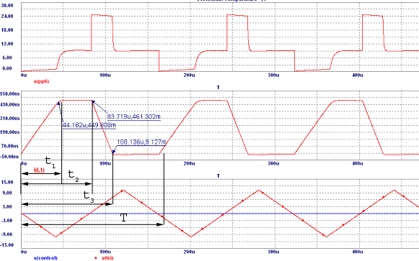

FIGURA 2
Circuito 2ª parte (Convertidor DC-DC)Con transistor bipolar y con transistor Mosfet de potencia
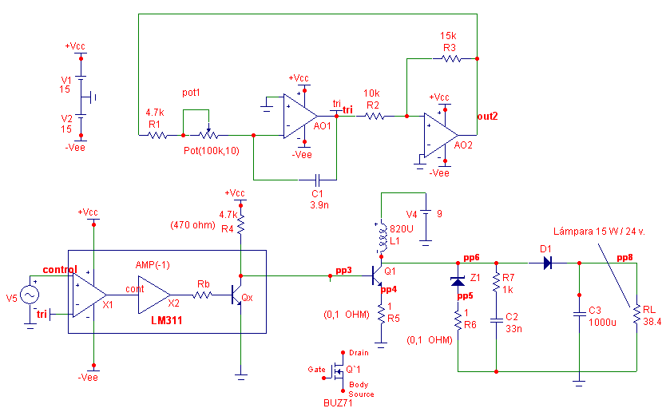FIGURA 3

Formas de onda circuito Convertidor DC-DC con transistor bipolar
(El transistor llega a entrar a trabajar en la R.A.N)
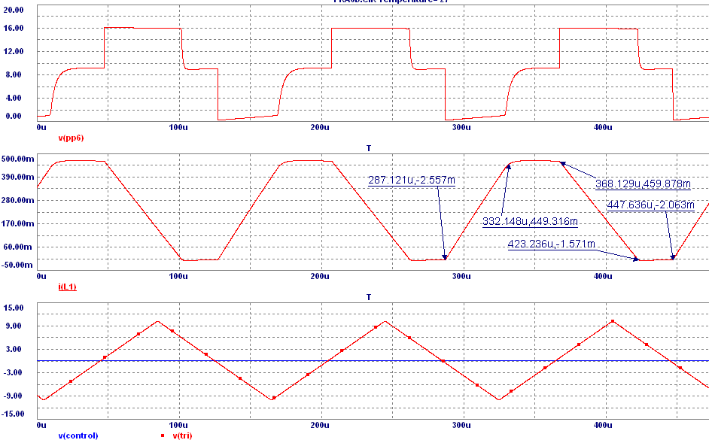
FIGURA3

INTRODUCCIÓN.-

La práctica consta de cuatro partes:
La primera parte consiste en el estudio, simulación y montaje de un circuito de control PWM.
La segunda parte consiste en el estudio, montaje y comprobación experimental de un transistor bipolar, (controlado por el control PWM), una bobina y un diodo Zener. Según las condiciones de diseño y la señal de control, el citado transistor puede trabajar a lo largo de un ciclo completo, en saturación, región activa normal y corte, funcionando como un conmutador de alta frecuencia.
La tercera parte es idéntica a la segunda, donde se sustituirá el transistor bipolar por un transistor Mosfet de potencia.
En la cuarta parte de la práctica, se utiliza como conmutador un transistor mosfet de potencia, pudiéndose quitar el diodo Zener y se colocan unos componentes adicionales para configurar un montaje convertidor DC-DC elevador, cuyo funcionamiento se desea conocer a un primer nivel.
Con el fin de ver la utilidad práctica, comprobaremos como a partir de una tensión de 9 voltios ó menor, podemos alimentar, a su tensión nominal, una lámpara incandescente de 24 voltios 15W.

DESCRICIÓN DEL CIRCUITO:

1ª PARTE.- Circuito de control PWM
El conjunto formado por AO1 y AO2, implementan un generador de señales triangular y cuadrada, cuya frecuencia la podemos controlar ajustando el potenciómetro pot1.
AO1 está funcionando como un integrador, y AO2 como un comparador con histéresis, cuya banda se puede ajustar en función de la relación R2/R3, y de la tensión de saturación del AO2.
El LM311, es un C.I. comparador de elevado S.R., con salida de transistor en colector y emisor abierto.
Con la alimentación de +/- 15 voltios, la triangular obtenida es de aproximadamente +/-10 voltios de pico (${\hat{v}}_{\text{tri}}$). En la entrada no inversora del comparador se aplica una tensión de control, que puede estar comprendida entre el valor de $+{\hat{v}}_{\text{tri}}$ y $−{\hat{v}}_{\text{tri}}$, si deseamos que el control de $δ=\frac{T_{\text{ON}}}{T}$ en función de V_{control}, sea lineal.
La salida en colector de Q_{x} será la señal de control a aplicar al transistor.

2ª PARTE.- Circuito con bobina, transistor en régimen de conmutación y Zener:
Utilización de un transistor bipolar como conmutador.

Si el transistor de potencia es un bipolar, el valor de R4 y de β_{min} es importante, para predecir la máxima corriente que puede circular por el mismo antes de entrar en la R.A.N. La formas de onda más características obtenidas son las de la figura 2. Es la corriente de base la que controla si el transistor trabaja en saturación o en la R.A.N., o en corte.
- El transistor bipolar es un dispositivo controlado por la corriente de base
Las resistencias de 1 ohmio o de 0.1 ohmio se utilizan para tomar las muestras de tensión a través de los correspondientes elementos. La resistencia de 0,1 ohmios se empleará cuando se trabaje con corrientes elevadas.
Cuando la tensión aplicada a la base de Q₁ es positiva, (Q_{x} a corte), se establece casi instantáneamente una corriente de base de (+V_{cc} – V_{beq1} ) / R4 = I_{BQ1.} Debido a que la corriente a través de la bobina no puede variar bruscamente, el transistor entra entonces en saturación hasta que la corriente a través de L1 alcanza el valor de β_{F}* I_{bq} (si es que la alcanza), pasando a partir de este momento a trabajar en la R.A.N., haciéndose la corriente a través de la autoinducción prácticamente constante, y por tanto su caída de tensión nula (salvo pérdidas resistivas). La tensión en colector de Q1 (pp6) se hace
entonces constante igual a V4 (9 voltios). (En la R.A.N. el transistor disipa mucho mas potencia que en la región de saturación)
Cuando Q_{x} pasa a saturación,, el transistor Q1 pasa casi instantáneamente a corte. En ese instante está circulando una determinada corriente a través de la bobina, que no puede variar bruscamente. El camino alternativo que tiene la citada corriente es a través del diodo Zener Z1, de tensión de ruptura 24 voltios, superior a la de V4 (9 voltios), pasando éste a conducir en inversa, y estableciéndose en sus terminales (pp6) una tensión prácticamente constante igual a Ez (24 voltios). La corriente que circula por la bobina y por el zener, durante este intervalo, empieza a decrecer linealmente hasta que se hace cero. A partir de este momento el Zener deja de conducir, y la tensión en sus terminales pasa a ser V4 (9voltios), hasta el final del período.
La red “snubber” compuesta por la resistencia R7 y la capacidad C2, se emplea para eliminar los transitorios de alta frecuencia que se originan debidos a los diferentes efectos capacitivos de los semiconductores.
En la figura 1 se observa el circuito teórico, y en la figura 2 las formas de onda obtenidas en diferentes puntos de prueba mediante simulación con el Microcap.

3ª PARTE.-Circuito con bobina, transistor en régimen de conmutación y Zener:
Utilización como conmutador un transistor Mosfet de potencia.

El circuito de control utilizado es el mismo que en el apartado anterior. Se cambia el transistor bipolar por un transistor mosfet de potencia
Con la aplicación de una tensión puerta- surtidor lo suficientemente elevada, el dispositivo pasa a conducir presentado una resistencia entre drenador y surtidor baja. La corriente de puerta es nula, (ya que la impedancia de entrada entre puerta y surtidor es infinita), salvo el proceso de carga y descarga de capacidades parásitas. Por lo demás, el funcionamiento del circuito es idéntico al descrito en el apartado anterior, si el transistor bipolar trabaja siempre en corte o en saturación.
- El transistor Mosfet de potencia es un dispositivo controlado por la tensión puerta –surtidor.
- La impedancia de entrada es infinita, y por tanto la corriente absorbida por la puerta es nula, salvo proceso de carga y descarga de capacidades parásitas.

4ª PARTE.- Circuito de aplicación práctica: Convertidor DC-DC elevador
Un ejemplo práctico de aplicación es el montaje de un convertidor DC-DC elevador, sin mas que quitar el Zener y utilizar unos pocos componentes mas: El diodo D1, la capacidad C3 y la resistencia R_{L} (lámpara de incandescencia), que junto con el resto del circuito forman un convertidor DC-DC elevador, de tal forma que si a través de la autoinducción no existe interrupción de corriente, la tensión en la salida (pp8) vale V4/(1-δ) (condiciones ideales). En este caso interesa que en funcionamiento normal el transistor trabaje exclusivamente en corte o en saturación si es bipolar, para lo que la resistencia R4 deberá tener el valor adecuado, o bien, si el transistor es Mosfet, que trabaje en la región óhmica y en la región de corte, es decir siempre aproximándose al funcionamiento de un interruptor ideal.
Es fácil realizar el estudio teórico en determinadas condiciones. (Consultar bibliografía)
Con este tipo de montajes, partiendo de una tensión baja, pueden obtenerse tensiones más altas, con un rendimiento de la conversión muy elevado.
En este circuito, al emplear como resistencia de carga una lámpara de 24 v. /15 W, al ser las corrientes mas elevadas, se han cambiado las resistencias Shunt de 1 ohmio por otras de 0.1 ohmios. Además, con el fin de familiarizar al alumno con el empleo de transistores Mosfet, se sustituye el BD137 por un mosfet BUZ71.
En las figuras 3 y 4 se observan el circuito teórico del convertidor DC-DC elevador, y formas de onda asociadas, donde se ha empleado un transistor bipolar como conmutador que llega a funcionar en la R.A.N.(funcionamiento inapropiado), y que en la salida se obtiene una tensión prácticamente constante de 16 voltios.

TAREAS ANTECEDENTES.

1. -Estudio teórico del circuito de control PWM

HIPOTESIS SIMPLIFICADORAS:
- Amplificadores operacionales ideales, con tensiones de saturación positiva y negativa de igual valor absoluto.
- Diodos y Zener ideales (Vd=0).
- Transistor Q1, bipolar, NPN de Silicio, ideal, con ganancia beta conocida, V_{beq} = V_{bes}= 0.7v. y tiempos de conmutación despreciables.
- Autoinducción ideal.
- Caídas de tensión en las resistencias de 1 ohmio, despreciables a efectos del cálculo de corrientes.
- Régimen periódico alcanzado.

Expresiones literales de:
V_{tri máx} y V_{tr mín}
Ton, Toff , T min, Tmáx, fmín, fmáxi, δ=f(v_{control} , ${\hat{v}}_{\text{tri}}$)

2.- Estudio teórico del circuito con bobina, transistor bipolar y diodo Zener . (correspondiente a la 2ª parte de la práctica)
Se pide:
Expresiones analíticas y gráficas de:
I_{L}(t), Vpp4(t), Vpp5(t), evaluando los valores literales de t₁, t₂, t₃ y T
Expresión del valor medio de la corriente a través de L₁.
Expresión del valor medio de la corriente a través de Z1
Expresión del valor medio de la corriente a través de colector de Q1.
Potencia media disipada por Q1
Potencia media disipada por Z1.
Valor medio de la tensión en pp6.
Valor eficaz de la tensión en pp6
Valor eficaz de la componente alterna en pp6.
3.-
APLICACIÓN NUMÉRICA: Con las expresiones anteriores calculadas y los datos numéricos suministrados (δ= 0,5 , f = 15 Khz), evaluar numéricamente los valores anteriores, para β_{mín}=50 y β_{máx}= 200. (V_{CES}= 1 voltios) (V_{BES}= 0,8 voltios)

Nota : Compruebe que con β=50 el transistor entra en la región activa normal
Compruebe que con β=200 el transistor no entra en la región activa normal

3.- Parte,- Estudio teórico del circuito con bobina, transistor Mosfet de potencia.
en régimen de conmutación , y diodo Zener:
NOTA: El funcionamiento del circuito con el transistor bipolar funcionando en saturación o en corte, es prácticamente idéntico al funcionamiento utilizando el transistor mosfet de potencia.

4ª Parte.- Estudio teórico del convertidor DC-DC elevador.
(Correspondiente al apartado 4 de la práctica)
La tensión procedente de la salida del LM311. se aplica a la puerta del transistor Q´1, (Mosfet de potencia, funcionando como conmutador ideal), pudiendo variar el delta y la frecuencia tal como en el apartado anterior.

HIPOTESIS SIMPLIFICADORAS:
- Diodo D1 ideal a efectos del cálculo de corrientes, y con tiempos de conmutación despreciables.
- Transistor Q´1 de Silicio MOSFET de enriquecimiento de canal N, tiempos de conmutación despreciables, funcionando en la región óhmica en estado ON, con resistencia despreciable a efectos de cálculo de corriente
- Autoinducción ideal.
- Caídas de tensión en las resistencias de 0.1 ohmio, despreciables a efectos del cálculo de corrientes.
- Régimen periódico alcanzado.

Con las anteriores hipótesis, e función de los valores literales de los componentes, así como de DELTA y F, evaluar teóricamente:
1º) Forma de onda de la tensión en el punto de prueba pp6: v_{pp6}(t)
Valor medio de la tensión en el punto de prueba 6: V_{PP6}.
Valor eficaz de la c.a. en el punto de prueba 6.

2º) Forma de onda de la tensión en el punto de prueba pp4: v_{PP4}(t)
Valor medio de la tensión en el punto de prueba pp4
Valor eficaz de la tensión en el punto de prueba pp4
Valor eficaz de la c.a. en el punto de prueba pp4

3º) (Opcional con resistencia shunt en serie con la capacidad C3).
(No está colocada en el esquema ni en el circuito real)
Forma de onda de la tensión en el punto de prueba pp7: v_{PP7}(t)
Valor medio de la tensión en el punto de prueba pp7
Valor eficaz de la tensión en el punto de prueba pp7
Valor eficaz de la c.a. en el punto de prueba pp7

4º) Forma de onda de la tensión en el punto de prueba pp8: v_{PP8}(t)
Valor medio de la tensión en el punto de prueba pp8
Valor eficaz de la tensión en el punto de prueba pp8
Valor eficaz de la c.a. en el punto de prueba pp8
Tensión pico a pico de rizado de la c.a. den el punto de prueba pp8

PRÁCTICA EN EL LABORATORIO

CONSIDERACIONES PRÁCTICAS.
El canal 1 del osciloscopio lo mantendremos siempre en el punto de prueba cuya señal sea lo mas limpia posible( señal de control, triangular, onda cuadrada...) y el canal 2 lo iremos colocando en los diferentes puntos deseados.
La fuente de sincronización será el canal 1.

PROCEDIMIENTO:

1ª Parte.- Utilización de circuito montado en placa de Circuito Impreso, comprobación experimental del circuito de control PWM
Utilizar primero el montaje del circuito generador de onda triangular, sin utilizar la bobina ni la alimentación de 9 voltios, comprobando su correcto funcionamiento, valores de frecuencia mínima y máxima que pueden alcanzarse ajustando pot1, así como la variación de δ mínimo y δ máximo, en función de la tensión de control.
.Tensiones de alimentación simétricas +15v, -15 v, 0 voltios, procedentes de la fuente de alimentación múltiple del laboratorio.
Tensión de control procedente del generador de funciones , utilizando solamente señal de continua (ajustable con el mando offset del generador de funciones).
AJUSTE DE FRECUENCIA CON POT1
_{AJUSTE DE DELTA CON V}CONTROL
 | frecuencia | V_{control mínima}= | V_{control máxima}=
Frec. mínima: |  | δ_{mínimo}= | δ_{máximo}=
Frec. máxima: |  | δ_{mínimo}= | δ_{mínimo}=

Obsérvese que la variación de frecuencia no influye en el valor de DELTA. Se puede ajustar independientemente la frecuencia y el valor de delta

2ª Parte.- comprobación experimental del funcionamiento del transistor bipolar y del diodo Zener cuando se le aplica la tensión de salida del LM311 a través de la resistencia R4.

Se ajusta la frecuencia de funcionamiento a 10 Khz., y el delta a 0,5
Se utiliza el transistor bipolar BD137 y la resistencia R5 de 1ohmio.
Se pide:
Utilizando el osciloscopio digital y el programa Wavestart, capturar y guardar en documento Word las formas de onda y medidas automáticas en los siguientes puntos de prueba:
pp3, pp4, pp5, y pp6.
Tomar con el polímetro digital las lecturas de V_{DC}, y V_{AC} en los mismos puntos.

3ª Parte.- Utilización y comprobación experimental del funcionamiento del transistor Mosfet de potencia y del diodo Zener cuando se le aplica la tensión de salida del LM311 a través de la resistencia R4.

Se ajusta la frecuencia de funcionamiento a Khz., y el delta a :
Se utiliza el transistor Mosfet de potencia BUZ71 y la resistencia R5 de 1ohmio.
Se pide:
Utilizando el osciloscopio digital y el programa Wavestart, capturar y guardar en documento Word las formas de onda y medidas automáticas en los siguientes puntos de prueba:
pp3, pp4, pp5, y pp6.

Tomar con el polímetro digital las lecturas de V_{DC}, y V_{AC} en los mismos puntos.
Nótese que los resultados obtenidos serían muy parecidos si en el apartado anterior el transistor bipolar no entrara en la R.A.N.

4ª Parte Utilización y comprobación experimental de funcionamiento de un convertidor DC-DC elevador, funcionando sin interrupción de corriente a través de la bobina.

En esta última parte, se monta el circuito de la figura.4 donde el transistor Q1 se sustituye por Q´1 que es un Mosfet de potencia BUZ 71 L
La resistencia R5 se sustituye por una de 0.1 ohmios, quitando la resistencia R6 de su zócalo para que no actúe el diodo Zener y se utiliza como carga una lámpara de 24 voltios/ 15 Vatios.
El diodo D4 (BY229) es un diodo rápido, y la capacidad C3 (Electrolítica) se emplea como capacidad de filtrado.
Se emplea como carga una lámpara de incandescencia de 24 voltios/ 15 Watios
Procedimiento:
- Ajustar la frecuencia a: 1º) 10Khz. 2º) 20 Khz
- Ir variando el valor de delta hasta que la tensión media en la carga (pp8) sea de 24 voltios.

Atención: NO subir el valor de delta excesivamente, pues la lámpara se puede fundir. o el diodo Zener disipar excesiva potencia

Utilizando el osciloscopio digital y el programa Wavestart, capturar y guardar en documento Word las formas de onda y medidas automáticas en los siguientes puntos de prueba:

1º) Forma de onda y medidas automáticas de la tensión en el punto de prueba pp6: v_{pp6}(t)
- Valor medio de la tensión en el punto de prueba 6: V_{PP6}. (Medido con el polímetro digital en V_{DC})
- Valor eficaz de la c.a. en el punto de prueba 6 . (Medido con el polímetro digital en V_{AC})

2º) Forma de onda y medidas automáticas de la tensión en el punto de prueba pp4: v_{PP4}(t)
- Valor medio de la tensión en el punto de prueba 4: V_{PP4}. (Medido con el polímetro digital en V_{DC})
- Valor eficaz de la c.a. en el punto de prueba 4 . (Medido con el polímetro digital en V_{AC})

3º) Forma de onda y medidas automáticas de la tensión en el punto de prueba pp8: v_{PP8}(t)
- Valor medio de la tensión en el punto de prueba 8: V_{PP8}. (Medido con el polímetro digital en V_{DC})
- Valor eficaz de la c.a. en el punto de prueba 8 . (Medido con el polímetro digital en V_{AC})
4º) Repetir el proceso para frecuencia de conmutación de 20 Khz, comprobando las diferencias
5º) Aplicar una tensión de control variable y baja frecuencia, y comprobar como podemos hacer variar la luminosidad de la lámpara de forma automática.

TAREAS POSTERIORES:

Se realizarán una vez tomadas las medidas anteriores y comprendido el funcionamiento del circuito, y se deberán concluir con el trabajo personal de cada alumno
Si durante la clase de prácticas no se han podido tomar todas las medidas, el alumno deberá terminar de efectuar las medias en los horarios en los que el laboratorio se encuentre libre.
A) Presentación de resultados y evaluación de datos
1ª Parte.- Utilización de circuito montado en placa de Circuito Impreso, comprobación experimental del circuito de control PWM.- Resultados obtenidos

 | frecuencia | V_{control mínima}= | V_{control máxima}=
Frec. mínima: |  | δ_{mínimo}= | δ_{máximo}=
Frec. máxima: |  | δ_{mínimo}= | δ_{mínimo}=

2ª Parte.- Funcionamiento del transistor bipolar y del diodo Zener cuando se le aplica la tensión de salida del LM311 a través de la resistencia R4.-Resultados obtenidos
Medidas efectuadas en pp3, pp4, pp5, y pp6.

En documento de Word, presentación de:
Formas de onda capturadas .
Valores automáticos medidos.
Valores medidos con polímetro digital
En función de los datos obtenidos, evaluar:
En función de los datos anteriores y de los valores de los componentes, evaluar:
+V_{sat}, -V_{SAT,} β , L₁, V_{BEQ}, Ez

- Valores de t₁, t₂, t₃ y T
- Corriente máxima a través de la bobina
- Tiempo de conducción del diodo
- Valor medio de la corriente a través de L₁.
- Valor medio de la corriente a través de Z1
- Valor medio de la corriente a través de colector de Q1.
- Potencia media disipada por Q1
- Potencia media disipada por Z1.
- Valor medio de la tensión en pp6.
- Valor eficaz de la tensión en pp6
- Valor eficaz de la componente alterna en pp6.
- Potencia media entregada por la fuente V4.

3ª Parte.- Funcionamiento del transistor Mosfet de potencia y del diodo Zener cuando se le aplica la tensión de salida del LM311 a través de la resistencia R4.-Resultados obtenidos
Medidas efectuadas en pp3, pp4, pp5, y pp6.

En documento de Word, presentación de:
Formas de onda capturadas .
Valores automáticos medidos.
Valores medidos con polímetro digital
En función de los datos obtenidos, evaluar:

- Valores de t₁, t₂, t₃ y T
- Valor de L1
- Valor de Ez
- Corriente máxima a través de la bobina
- Tiempo de conducción del diodo
- Valor medio de la corriente a través de L₁.
- Valor medio de la corriente a través de Z1
- Valor medio de la corriente a través de colector de Q1.
- Potencia media disipada por Q´1
- Potencia media disipada por Z1.
- Valor medio de la tensión en pp6.
- Valor eficaz de la tensión en pp6
- Valor eficaz de la componente alterna en pp6.
- Potencia media entregada por la fuente V4.

4ª Parte.- Utilización y comprobación experimental de funcionamiento de un convertidor DC-DC elevador, funcionando sin interrupción de corriente a través de la bobina. Resultados obtenidos
En documento de Word, presentación de:
Formas de onda capturadas .
Valores automáticos medidos.
Valores medidos con polímetro digital
En función de los datos obtenidos, evaluar:
- Corriente máxima a través de la bobina
- Corriente mínima a través de la bobina
- Tiempo de conducción del diodo D4
- Valor medio de la corriente a través de L₁.
- Valor medio de la corriente a través de drenador de Q´1.
- Caída de tensión directa en el diodo D4
- Potencia media disipada por Q´1
- Potencia media disipada por D4
- Corriente máxima positiva a través de la capacidad C3
- Corriente máxima negativa a través de la capacidad C3
- Corriente eficaz a través de la capacidad C3
- Potencia media entregada por la fuente V4.
- Evaluación del valor de la capacidad C3 y comprobación si difiere mucho del valor nominal.
- Evaluación de la autoinducción y comprobación si su valor difiere mucho del valor nominal

B) COMPARACIÓN DE RESULTADOS. Compare los resultados teóricos con los prácticos indicando las diferencias existentes, tratando de justificar las posibles causas.

C) SIMULACIÓN. Realice la simulación del circuito con los parámetros encontrados de los componentes, y compruebe si los resultados de la misma se aproximan mas a la realidad.

D )INFORME
Con los resultados obtenidos presente un breve informe, escrito a mano, con su correspondiente introducción, memoria, adjuntando los cálculos previos, gráficos de simulación tablas de medidas efectuadas, proceso de cálculo y resultados de los valores a evaluar en el apartado anterior, resumen y conclusiones.
(El trabajo podrá exigirse el día del examen)

LISTADO DE COMPONENTES:

Resistencias y potenciómetros:
R1 4.7k
R2 10K
R3 15K
R4 4.7k ó 1k ó 470 ohm
R5 1 ó 0.1 ohmio
R6 1 ó 0.1 ohmio

R7 1 k
Pot1 Potenciómetro de ajuste c.i 100k

Capacidades:
C1 3.9 nF
C2 33nF
C3 Capacidad electrolítica 1000 uF,
35 v

Bobinas:

L1 820 μH 1.5 Amp

Semiconductores:

AO1 ½ A.O. LF353 ó equivalente
AO2 ½ A.O. LF353
C.I. comparador LM311
Z1 Diodo Zener 24 v. 1 W
Q1 Transistor NPN BD137
Q´1 Transistor Mosfet BUZ71 L
D1 Diodo de potencia A.F. BY229

Radiador para transistores

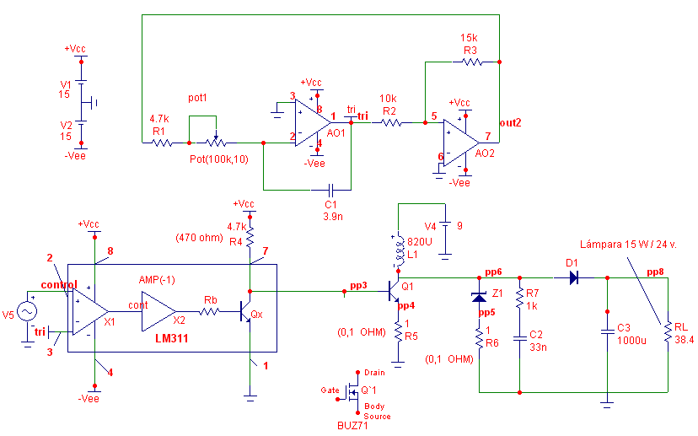

FIGURA 4

FIGURA 5

Cuestiones y preguntas de test:

Sea el circuito de la figura 1:

Un aumento de la resistencia R4, limita la corriente máxima que va a poder circular por L1
Un aumento del valor de la autoinducción, hará que el transistor entre mas fácilmente en la R.A.N.
La potencia disipada por el diodo Zener es aproximadamente $\overline{p(t)}=12 L I_{{}_{\text{Lmáx}}}^{2} f$
Solo si existe interrupción de corriente a través de la bobina.
La potencia media disipada por el diodo vale (V_{5DC}/R5)*Ez , siempre que no conduzca mas que cuando está polarizado inversamente.
La potencia media disipada por el transistor Q1 vale:
(V_{DC6} - V_{DC4})* V_{DC4}/R5
La potencia media disipada por la resistencia R5 vale: (V_{DC5})² / R5

La potencia media entregada por la fuente de tensión constanteV4 vale:
[(V_{DC4} / R5)+(V_{DC5} / R6)] *V4

